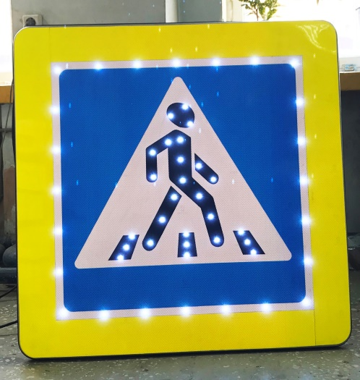
ПАМЯТКА ПО БЕЗОПАСНОСТИ ПЕШЕХОДОВ В ТЕМНОЕ ВРЕМЯ СУТОК
В этом, как и во многих других случаях наездов на пешеходов, регистрируемых в темное время суток и в условиях недостаточной видимости, водители не замечают, даже в мощном свете фар, человека на проезжей части. Здесь немаловажную роль имеет состояние проезжей части, так как влажная поверхность автодороги практически не возвращает свет фар автомобиля. В этой связи необходимо напомнить некоторые правила поведения на ночной дороге, которых стоит придерживаться, если жизнь еще дорога.
Во-первых, пешеходам необходимо держаться как можно дальше от проезжей части, даже если движение по дороге ночью не столь интенсивно. Параллельно практически с каждой проезжей частью расположен тротуар, по которому и следует передвигаться.
Во-вторых, не стоит надевать темную одежду в темное время суток, если вы заранее знаете, что будете идти по дороге или переходить ее в опасных участках. Светлая одежда, а еще лучше светоотражающие элементы, так называемые «фликеры», будут хорошим ориентиром для водителей транспортных средств, которые вовремя могут заметить пешехода и принять все меры, что бы избежать наезда на запоздавшего в ночи человека. Действующая редакция Правил рекомендует пешеходам, в том числе и детям, при движении в темное время суток по обочинам или краю проезжей части иметь при себе светоотражающие предметы и обеспечивать видимость этих предметов водителям.
В-третьих, не стоит резко появляться перед приближающимся транспортным средством. Очень трудно в темноте оценить расстояние до приближающегося автомобиля, когда на нем включены фары. Лучше и безопаснее дождаться, когда автомобиль проедет мимо вас и только после этого, убедившись, что других препятствий нет, можно переходить дорогу. И, наконец, самое главное, не стоит находиться вблизи дороги в состоянии опьянения. Поверьте, поведение пьяного пешехода на дороге очень непредсказуемое, однако итог можно предсказать, и этот итог всегда приводит к печальным последствиям.

